ОКСИДЫ РЕДКИХ И РЕДКОЗЕМЕЛЬНЫХ МЕТАЛЛОВ – НОВЫЕ МАТЕРИАЛЫ
НАНОЭЛЕКТРОНИКИ и ОПТОЭЛЕКТРОНИКИ.

Т.П. Смирнова, Л.В. Яковкина, В.О. Борисов, В.Н. Кичай
Институт неорганической химии СО РАН, 3, Новосибирск
В докладе будут рассмотрены результаты исследования фазообразования в пленочных структурах двойных оксидов, материалов с высоким значением диэлектрической проницаемости (k),синтезируемых в системах Hf-Sc-O и Hf-La-O, изучения их химического, фазового состава, структуры и физико-химических свойств.
Для исследования пленок применен комплекс современных аналитических методов: эллипсометрия, рентгеновская дифракция (синхротронное излучение)-РД, рентгенфотоэлектронная-РФЭС, энергодисперсионная-ЭДС, ИК-, КР- спектроскопия, атомно-силовая микроскопия- АСМ и электрофизические методы.
Система Hf-Sc-O.
Проведен анализ структурных данных пленок HfO₂ и двойных оксидов, формирующихся при их легировании скандием. Легирование HfO₂ скандием модифицирует моноклинную структуру. В процессе соосаждения двух прекурсоров, содержащих Hf и Sc происходит образование непрерывного ряда твердых растворов (рис.1). В области концентраций Sc от ~9 до ~14 ат.% Sc при 600°С формируется пленка химического соединения с узкой областью гомогенности (Hf₃Sc₄O₁₂), имеющая максимальное значение k=42 и минимальные токи утечки J ∼10⁻⁶ А/см².
Рис.1. Сравнение дифрактограмм: (1) m-HfO₂ (2-6) дифрактограммы пленок, содержащих 2, 4, 9, 10, 14 ат% Sc соответственно.
Система Hf-La-O
Разработан MO CVD процесс синтеза пленок La_{x}Hf_{1-x}O_{y} соосаждением из летучих метлл-органических соединений Hf(thd)₄ и La(thd)_{3.} По данным РФЭС пленки имеют однородный по толщине и площади элементный состав.
Структура пленок зависит от концентрации лантана. При C_{La}≤4 aт. % формируются двухфазные пленки, состоящие из HfO₂ моноклинной и твердого раствора кубической структуры, а при C_{La}=30 aт. % наблюдалось формирование смеси La_{x}HfO_{1-x}O_{y} (флюорит) и La₂O₃ (кубическая структура). В интервале концентраций лантана от ~4 до 15 aт. % формируются пленки твердых растворов кубической (разупорядоченной флюорито-подобной) структуры. При С_{La}=16-18% образуются пленки со структурой пирохлора (La₂Hf₂O₇). Пленки состоят из блоков нанокристаллов (Рис.2) Размер нанокристаллов, равен ≈2-5 нм.
Значение диэлектрической константы зависит от концентрации La. На зависимости k=f(C_{La}) наблюдается резкое уменьшение диэлектрической константы при C_{La}=15 ат.%.
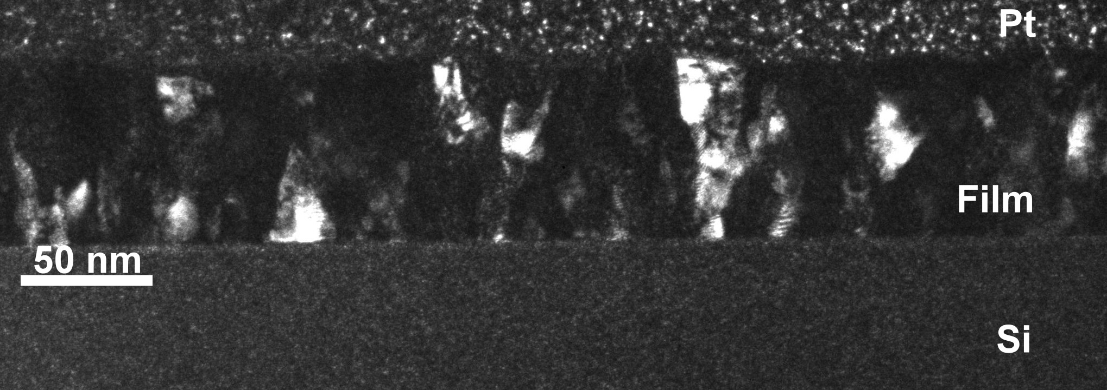
Такое резкое изменение физических свойств материала наблюдается при фазовом переходе беспорядок-порядок (фазовый переход 2-го рода): в данном случае переход от разупорядоченной структуры флюорита к упорядоченному пирохлору.
Рис.2. ВР ПЭМ изображение структуры пленки
Литература.
1.T.P.Smirnova, L.V.Yakovkina,V.O.Borisov. Phase formationin of double oxide films of Hf–La–O system. /Journal of Crystal Growth. .377, 2013 .212-2162.
2. Л. В. Яковкина, Т. П. Смирнова, В. О. Борисов, В. Н. Кичай, В. В. Каичев. Синтез и свойства диэлектрических пленок (HfO2)1-x(Sc2O3)х /Неорганические материалы, 48, 2012, 172–178
Работа выполнена при финансовой поддержке РФФИЮ грант №12-03-00131

